Resolución del Pleno del Instituto de Transparencia, Acceso a la Información Pública y Protección de Datos Personales del Estado de México y Municipios, con domicilio en Metepec, Estado de México, de fecha veinte de octubre de dos mil veintiuno.

VISTO el expediente formado con motivo del recurso de revisión 04382/INFOEM/IP/RR/2021, promovido por una persona de manera anónima, en lo sucesivo se denominará EL RECURRENTE, en contra de la respuesta emitida por el Instituto de Transparencia, Acceso a la Información Pública y Protección de Datos Personales del Estado de México y Municipios, en lo sucesivo se denominará EL SUJETO OBLIGADO, se procede a dictar la presente resolución con base en lo siguiente:

RESULTANDO

I. En fecha veintiséis de julio de dos mil veintiuno, EL RECURRENTE presentó a través del Sistema de Acceso a la Información Mexiquense, en lo subsecuente EL SAIMEX ante EL SUJETO OBLIGADO, la solicitud de acceso a la información pública, la cual fue registrada al siguiente día hábil; es decir, el dos de agosto de dos mil veintiuno, a la que se le asignó el número de expediente 00574/INFOEM/IP/2021, mediante la cual solicitó lo siguiente:

“1. Cuantos sujeto obligados hay en el estado de mexico que regula o controla el itaipem y quienes son los titulares de las unidades de transparencia, sus nombres completos y en qué sujeto obligado laboran. 2. Nombre completo y en qué sujeto obligado laboran los titulares de las unidades de transparencia que tienen aprobada la certificación de competencia. (articulo 36 fraccion XI ley de transparencia y acceso a la información pública del Estado de México y Municipios.)”(Sic).

MODALIDAD DE ENTREGA: vía SAIMEX.

II. En cumplimiento al artículo 162 de la Ley de Transparencia y Acceso a la Información Pública del Estado de México y Municipios, el tres de agosto de dos mil veintiuno, el Titular de la Unidad de Transparencia del SUJETO OBLIGADO, turnó el requerimiento de información a los servidores públicos habilitados que estimó conveniente, a efecto de que realizara la búsqueda y localización de la información tal como se desprende a continuación:
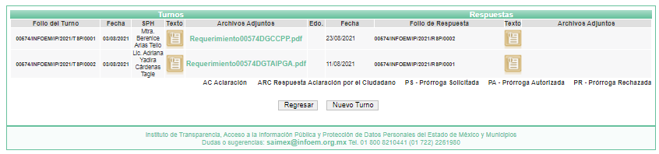

III. De las constancias que integran el expediente electrónico del SAIMEX se advierte que EL SUJETO OBLIGADO dio respuesta a la solicitud de acceso a la información, en fecha veintitrés de agosto de dos mil veintiuno, en los términos que a continuación se citan:

“En respuesta a la solicitud recibida, nos permitimos hacer de su conocimiento que con fundamento en el artículo 53, Fracciones: II, V y VI de la Ley de Transparencia y Acceso a la Información Pública del Estado de México y Municipios, le contestamos que:

Con fundamento en el artículo 53 fracción II de la Ley de Transparencia y Acceso a la Información Pública del Estado de México y Municipios, se adjunta la respuesta a su solicitud de información pública.

ATENTAMENTE

Lic. Pedro J. Isaac González”

Advirtiendo de dicha respuesta, que EL SUJETO OBLIGADO acompañó la carpeta comprimida Respuesta00574.zip, la cual de su contenido se advierte lo siguiente:

- Certificados 2018_2021.docx y Certificados 2018_2021.pdf, el cual de su contenido se advierte el listado de 420 personas que han obtenido la certificación en el Estándar de Competencia EC 1057 “Garantizar el Derecho de Acceso a la Información Pública”.
- Gaceta 7 de junio de 2021.pdf, en este se contiene el Periódico Oficial “Gaceta del Gobierno”, de fecha siete de junio de dos mil veintiuno, cuya publicación corresponde al Acuerdo mediante el cual se Aprueba la Modificación al Padrón de Sujetos Obligados en Materia de Transparencia y Acceso a la Información Pública del Estado de México y Municipios.
- Copia de Listado TUTs.xlsx, incluye los 332 sujetos obligados con nombres de Titulares de Unidades de Transparencia
- Respuesta00574UT.pdf, contiene el oficio número INFOEM/UT/429/2021, a través de éste el Titular de la Unidad de Transparencia refiere adjuntar los archivos de las respuestas de la Dirección General Transparencia, Acceso a la Información Pública y Gobierno Abierto; así como, de la Dirección General de Capacitación, Certificación y Políticas Públicas.
- RespuestaSolicitud00574DGCCPP.pdf, este corresponde al oficio número DGCCPP/069/2021, mediante el cual la Directora General de Capacitación, Certificación y Políticas Públicas, adjuntó el listado de las personas que han obtenido la certificación en el Estándar de Competencia EC 1057 “Garantizar el Derecho de Acceso a la Información Pública”.
- Solicitud de información 00574.pdf, contiene el oficio número INFOEM/DGTAIPGA/185/2021, por medio del cual la Directora General de Transparencia, Acceso a la Información Pública y Gobierno Abierto, hace del conocimiento que, al día de la presente solicitud, el Padrón de Sujetos Obligados en materia de Transparencia y Acceso a la Información Pública se encuentra integrado por un total de 332 Sujetos Obligados, de conformidad con la última actualización publicada en el Periódico Oficial “Gaceta del Gobierno” del Estado de México en fecha 7 de junio de 2021. Asimismo, proporcionó los vínculos electrónicos en los que se puede consultar la publicación del Padrón de Sujetos Obligados en materia de Transparencia y Acceso a la Información Pública del Estado de México y Municipios en el Periódico Oficial “Gaceta del Gobierno” del Estado de México, en fecha 27 de febrero de año 2017; así como, las modificaciones derivadas de su actualización, cuya publicación se realizó en el medio de difusión antes referido, en las fechas 27 de noviembre de 2017; 23 de enero, 7 de agosto y 13 de noviembre de 2019; 17 de noviembre de 2020; 19 de febrero, 22 de marzo y 7 de junio de 2021. Finalmente, refiere remitir listado de los Titulares de las Unidades de Transparencia de los Sujetos Obligados que integran el Padrón vigente.

IV. Inconforme con la respuesta del SUJETO OBLIGADO, el treinta y uno de agosto de dos mil veintiuno, EL RECURRENTE interpuso el recurso de revisión objeto del presente estudio, el cual fue registrado en EL SAIMEX y se le asignó el número de expediente 04382/INFOEM/IP/RR/2021, en el que señaló como acto impugnado:

“Falta información por proporcionar”

Así como, razones o motivos de inconformidad:

“En el listado de los titulares de las unidades de transparencia no vienen todos los sujetos obligados que comprenden el Gobierno del Estado de México.”

V. El recurso de que se trata se envió electrónicamente al Instituto de Transparencia, Acceso a la Información Pública y Protección de Datos Personales del Estado de México y Municipios en fecha treinta y uno de agosto de dos mil veintiuno, con fundamento en el artículo 185, fracción I de la Ley de Transparencia y Acceso a la Información Pública del Estado de México y Municipios, se turnó, a través del SAIMEX, a la Comisionada Sharon Cristina Morales Martínez, a efecto de que decretara su admisión o desechamiento.

VI. En fecha seis de septiembre de dos mil veintiuno, atento a lo dispuesto en el artículo 185, fracciones I, II y IV de la Ley de Transparencia y Acceso a la Información Pública del Estado de México y Municipios, se acordó la admisión a trámite del referido recurso de revisión, así como la integración del expediente respectivo, mismo que se puso a disposición de las partes, para que, de considerarlo conveniente, en el plazo máximo de siete días hábiles, EL RECURRENTE realizara manifestaciones y alegatos, así como ofreciera las pruebas que a su derecho conviniera y, en el caso del SUJETO OBLIGADO exhibiera el Informe Justificado.

VII. En cumplimiento a lo anterior, de las constancias del expediente electrónico del SAIMEX, se advierte que el trece de septiembre de dos mil veintiuno, EL SUJETO OBLIGADO envió el Informe Justificado, como se desprende a continuación:
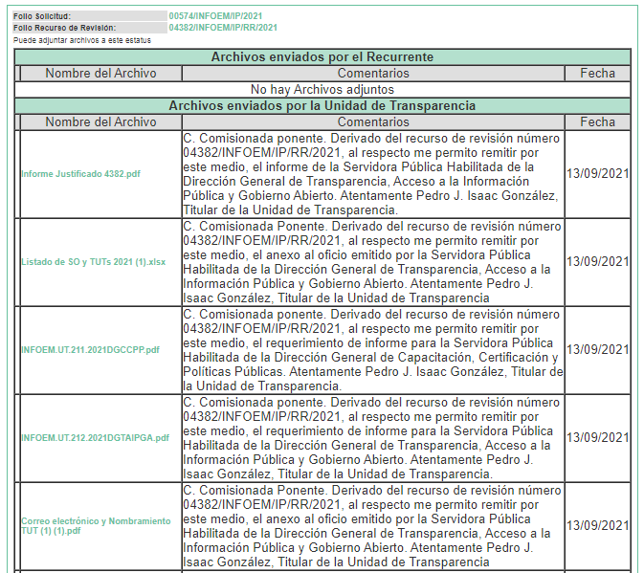
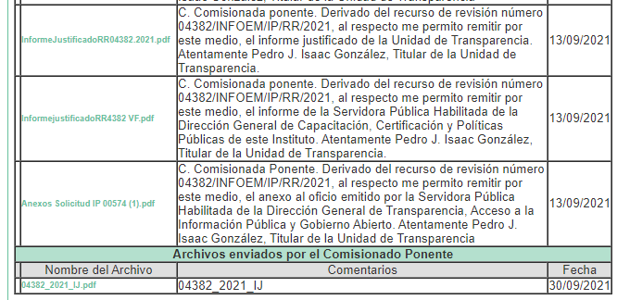

Se advierte de dicho informe, que EL SUJETO OBLIGADO anexó los archivos electrónicos Informe Justificado 4382.pdf, Listado de SO y TUTs 2021 (1).xlsx, INFOEM.UT.211.2021DGCCPP.pdf, INFOEM.UT.212.2021DGTAIPGA.pdf, Correo electrónico y Nombramiento TUT (1) (1).pdf, InformeJustificadoRR04382.2021.pdf, InformejustificadoRR4382 VF.pdf y Anexos Solicitud IP 00574 (1).pdf, mismos que no se inserta, en razón de que fueron puestos a disposición del RECURRENTE el día cinco de marzo de dos mil veinte, por actualizar lo previsto en el artículo 185, fracción III de la Ley de la materia.

Por su parte, el particular no realizó manifiestación alguna, ni presentó pruebas o alegatos.

VIII. En fecha seis de octubre de dos mil veintiuno, se acordó el cierre de instrucción, así como la remisión del mismo a efecto de ser resuelto, de conformidad con lo establecido en el artículo 185 fracciones VI y VIII de la Ley de Transparencia y Acceso a la Información Pública del Estado de México y Municipios; y,

CONSIDERANDO

PRIMERO. Competencia. Este Instituto de Transparencia, Acceso a la Información Pública y Protección de Datos Personales del Estado de México y Municipios, es competente para conocer y resolver el presente recurso de revisión, conforme a lo dispuesto en los artículos 6, Apartado A de la Constitución Política de los Estados Unidos Mexicanos; 5, párrafos trigésimo, trigésimo primero y trigésimo segundo, fracciones IV y V de la Constitución Política del Estado Libre y Soberano de México; 2 fracción II, 13, 29, 36, fracciones I y II, 176, 178, 179, 181 párrafo tercero y 185 de la Ley de Transparencia y Acceso a la Información Pública del Estado de México y Municipios; y 9, fracciones I y XXIV y 11 del Reglamento Interior del Instituto de Transparencia, Acceso a la Información Pública y Protección de Datos Personales del Estado de México y Municipios.

Aunado a lo anterior, este Órgano Garante estima pertinente realizar un pronunciamiento relacionado con la situación que se vive en la actualidad a fin de otorgarle a los ciudadanos herramientas ágiles y accesibles para el ejercicio de los derechos humanos que se tutelan, se considera que se cuentan con las herramientas técnicas y tecnológicas necesarias que eviten mermar el ejercicio de los derechos correspondientes, sin que ello implique el poner en riesgo el diverso derecho a la salud de todos los partícipes en los procesos que conllevan.

SEGUNDO. Interés. El recurso de revisión fue interpuesto por parte legítima en atención a que fue presentado por EL RECURRENTE, quien formuló la solicitud de información pública.

TERCERO. Oportunidad. El recurso de revisión fue interpuesto dentro del plazo de quince días hábiles contados a partir del día siguiente en que EL RECURRENTE tuvo conocimiento de la respuesta impugnada, tal y como lo prevé el artículo 178 de la Ley de Transparencia y Acceso a la Información Pública del Estado de México y Municipios, que establece:

“Artículo 178. El solicitante podrá interponer, por sí mismo o a través de su representante, de manera directa o por medios electrónicos, recurso de revisión ante el Instituto o ante la Unidad de Transparencia que haya conocido de la solicitud dentro de los quince días hábiles, siguientes a la fecha de la notificación de la respuesta.

A falta de respuesta del sujeto obligado, dentro de los plazos establecidos en esta Ley, a una solicitud de acceso a la información pública, el recurso podrá ser interpuesto en cualquier momento, acompañado con el documento que pruebe la fecha en que presentó la solicitud.

En el caso de que se interponga ante la Unidad de Transparencia, ésta deberá remitir el recurso de revisión al Instituto a más tardar al día siguiente de haberlo recibido.”

En esa tesitura, atendiendo a que EL SUJETO OBLIGADO notificó la respuesta a la solicitud de información pública el día veintitrés de agosto de dos mil veintiuno; el plazo de quince días hábiles que el artículo 178 de la Ley de la materia otorga al RECURRENTE para presentar el recurso de revisión, transcurrió del veinticuatro de agosto al trece de septiembre de dos mil veintiuno, sin contemplar en el cómputo los días veintiocho y veintinueve de agosto; así como, cuatro, cinco, once y doce de septiembre de dos mil veintiuno, por corresponder a sábados y domingos, considerados como días inhábiles, en términos del artículo 3, fracción X de la Ley de Transparencia y Acceso a la Información Pública del Estado de México y Municipios; así como, dieciséis de septiembre de dos mil veintiuno, por ser considerado como días inhábiles por suspensión de labores, en términos del Calendario Oficial en Materia de Transparencia, Acceso a la Información Pública y Protección de Datos Personales del Estado de México y Municipios; así como de labores del Instituto para el año dos mil veintiuno y enero de dos mil veintidós, publicado en el Periódico Oficial “Gaceta del Gobierno”, el ocho de enero de dos mil veintiuno.

En ese tenor, si el recurso de revisión que nos ocupa, se interpuso el treinta y uno de agosto de dos mil veintiuno, éste se encuentra dentro de los márgenes temporales previstos en el precepto legal citado en el párrafo anterior y, por tanto, su interposición se considera oportuna.

CUARTO. Procedibilidad. Esta Ponencia considera importante precisar que conforme al artículo 180, fracción II, último párrafo de la Ley de Transparencia y Acceso a la Información Pública del Estado de México y Municipios, cuando las solicitudes se presenten de manera electrónica no es requisito indispensable el proporcionar el nombre, tal como se muestra a continuación:

“Artículo 180. El recurso de revisión contendrá:
…
II. El nombre del solicitante que recurre o de su representante y, en su caso, …
En caso de que el recurso se interponga de manera electrónica no será indispensable que contengan los requisitos establecidos en las fracciones II, IV, VII y VIII.”
(Énfasis añadido)

Es así que, derivado que el recurso de revisión materia del presente asunto, se interpuso de manera electrónica, no es necesario que contenga determinados requisitos, entre ellos, el nombre del RECURRENTE; por lo que, en el presente caso, al haber sido presentado el recurso de revisión vía SAIMEX, dicho requisito resulta innecesario.

Lo anterior es así, pues el artículo 15 de Ley de Transparencia y Acceso a la Información Pública del Estado de México y Municipios prevé que, toda persona tendrá acceso a la información sin necesidad de acreditar interés alguno o justificar su utilización, de lo que se infiere que para el ejercicio del derecho de acceso a la información pública, el nombre no es un requisito sine qua non para que los particulares ejerzan el derecho de acceso a la información pública, pues por el contrario la Ley de la materia prevé en su artículo 155, párrafo segundo la posibilidad de que las solicitudes de información sean anónimas, al utilizar un nombre incompleto o, inclusive un seudónimo.

Aunado a lo anterior, cabe precisar que los artículos 6, Apartado A, fracciones III y IV de la Constitución Política de los Estados Unidos Mexicanos y 5, párrafos trigésimo, trigésimo primero y trigésimo segundo, fracciones I, III, IV y V de la Constitución Política del Estado Libre y Soberano de México, garantizan el ejercicio del derecho de acceso a la información pública, toda vez que disponen que toda persona sin necesidad de acreditar interés alguno o justificar su utilización, tendrá acceso gratuito a la información pública.

Asimismo, se estima que el requisito relativo al nombre del RECURRENTE no constituye un presupuesto indispensable de procedibilidad de los recursos de revisión, en términos de los artículos 25 de la Convención Americana de Derechos Humanos, 1 párrafos segundo y tercero, 6 apartado A, fracciones III y IV de la Constitución Política de los Estados Unidos Mexicanos y 5, párrafo vigésimo segundo de la Constitución Política del Estado Libre y Soberano de México, debido a que el acceso a la información pública es un Derecho Humano que no requiere legitimación en la causa, sino que únicamente basta con que se encuentre legitimado en el procedimiento de recurso de revisión, circunstancia que se acredita en las constancias electrónicas del expediente, de las que se desprende que EL RECURRENTE es la misma persona que realizó la solicitud de acceso a la información pública que ahora se impugna.

Es así que, para el estudio de la materia sobre la que se resuelve el presente recurso de revisión, resulta intrascendente conocer el nombre de la persona que lo hubiere promovido, en virtud de que tanto la Constitución Política de los Estados Unidos Mexicanos, como la Constitución Política del Estado Libre y Soberano de México reconocen la prerrogativa de los individuos para que no resulte necesario la acreditación de un interés o justificar la utilización de la información; por lo que, resulta ocioso realizar dicho análisis; toda vez que, se limitaría el ejercicio de un Derecho Humano, como el Derecho de Acceso a la Información Pública, por una cuestión procedimental.

QUINTO. Análisis de causal de sobreseimiento. Este Órgano Colegiado advierte que en el caso se actualiza la causal de sobreseimiento prevista en la fracción III del artículo 192 de la Ley de Transparencia y Acceso a la Información Pública del Estado de México y Municipios, que a la letra dice:

“Artículo 192. El recurso será sobreseído, en todo o en parte, cuando una vez admitido, se actualicen alguno de los siguientes supuestos:
(…)
III. El sujeto obligado responsable del acto lo modifique o revoque de tal manera que el recurso de revisión quede sin materia;
(Énfasis añadido)”

Luego, conforme a la transcripción que antecede, resulta conveniente desglosar los elementos de la disposición enunciada; de tal manera que, el sobreseimiento del recurso de revisión se suscita cuando EL SUJETO OBLIGADO modifique o revoque el acto impugnado, quedando éste sin efecto o materia, los elementos a considerar son:

1.- El sujeto obligado responsable,
2.- Acto,
3.- Que se modifique o revoque, y
4.- De tal manera que el medio de impugnación quede sin efecto o materia.

El primer elemento normativo, se actualiza ya que EL SUJETO OBLIGADO responsable, es el Instituto de Transparencia, Acceso a la Información Pública y Protección de Datos Personales del Estado de México y Municipios.

El segundo elemento normativo, es la existencia de un acto, en el caso en concreto que nos ocupa se actualiza con la existencia de la respuesta del SUJETO OBLIGADO.

Cabe destacar que, de la respuesta otorgada por EL SUJETO OBLIGADO, se desprende el elemento normativo en estudio, el cual se considera como “acto” las respuestas emitidas por los Sujetos Obligados, porque precisamente la evidencia notoria y específica del actuar del SUJETO OBLIGADO se observa a través de sus actos que necesariamente ejecuta y ejerce al realizar sus atribuciones legalmente conferidas, ello con relación al artículo 143 de la Constitución Política del Estado Libre y Soberano de México, pues las autoridades sólo están facultadas para llevar a cabo lo que expresamente les faculta la Ley; así como, otros ordenamientos jurídicos.

La naturaleza jurídica de los actos que emiten los Sujetos Obligados, está delimitada por la misma Ley de Transparencia y Acceso a la Información Pública del Estado de México y Municipios; ya que, el hecho de efectuar actos no previstos en el marco normativo que en transparencia rige su actuar, serían ilegales de estricto derecho; por lo que, los “actos”, a que se refiere esta fracción están contenidos en el siguiente artículo:

“Artículo 53. Las Unidades de Transparencia tendrán las siguientes funciones:
I. Recabar, difundir y actualizar la información relativa a las obligaciones de transparencia comunes y específicas a la que se refiere la Ley General, esta Ley, la que determine el Instituto y las demás disposiciones de la materia, así como propiciar que las áreas la actualicen periódicamente conforme a la normatividad aplicable;
II. Recibir, tramitar y dar respuesta a las solicitudes de acceso a la información;
III. Auxiliar a los particulares en la elaboración de solicitudes de acceso a la información y, en su caso, orientarlos sobre los sujetos obligados competentes conforme a la normatividad aplicable;
IV. Realizar, con efectividad, los trámites internos necesarios para la atención de las solicitudes de acceso a la información;
V. Entregar, en su caso, a los particulares la información solicitada;
VI. Efectuar las notificaciones a los solicitantes;
VII. Proponer al Comité de Transparencia, los procedimientos internos que aseguren la mayor eficiencia en la gestión de las solicitudes de acceso a la información, conforme a la normatividad aplicable;
VIII. Proponer a quien preside el Comité de Transparencia, personal habilitado que sea necesario para recibir y dar trámite a las solicitudes de acceso a la información;
IX. Llevar un registro de las solicitudes de acceso a la información, sus respuestas, resultados, costos de reproducción y envío, resolución a los recursos de revisión que se hayan emitido en contra de sus respuestas y del cumplimiento de las mismas;
X. Presentar ante el Comité, el proyecto de clasificación de información;
XI. Promover e implementar políticas de transparencia proactiva procurando su accesibilidad;
XII. Fomentar la transparencia y accesibilidad al interior del sujeto obligado;
XIII. Hacer del conocimiento de la instancia competente la probable responsabilidad por el incumplimiento de las obligaciones previstas en la presente Ley; y
XIV. Las demás que resulten necesarias para facilitar el acceso a la información y aquellas que se desprenden de la presente Ley y demás disposiciones jurídicas aplicables.”

Es decir, la impugnación del RECURRENTE debe ser sobre la emisión de un “Acto” contenido en la misma Ley o la omisión de éste, lo que en el presente caso se actualiza con la respuesta dada por EL SUJETO OBLIGADO.

Ahora bien, por cuanto hace al tercer elemento normativo, es en esencia una condicional, consistente en que la dependencia o entidad responsable del acto o resolución impugnada la modifique o revoque; en cuanto hace a la modificación, ocurre cuando quien emitió su respuesta (acto o resolución), con posterioridad cambia la información proporcionada en un principio, cuyos resultados no dejan sin efectos la respuesta dada, sino que tiene por objeto añadir, suprimir, o sustituir datos, lo cual puede ser de forma parcial.

Por cuanto hace a la revocación, a diferencia de la modificación, ocurre cuando la dependencia o entidad responsable (SUJETO OBLIGADO), del acto o resolución impugnada, suprime, elimina o cancela la totalidad de su respuesta y emite otra en su lugar dejando sin efecto lo que en un principio respondió.

En ese tenor, un acto impugnado queda sin efectos, cuando aun existiendo jurídicamente (esto es, que no se ha modificado, ni revocado) ya no genera ninguna consecuencia legal.

En tanto que, un acto impugnado queda sin materia, cuando ha sido satisfecha la pretensión de lo pedido o exigido por la parte RECURRENTE de manera que EL SUJETO OBLIGADO entrega una respuesta que aunque sea posterior a los términos previstos en la ley, mediante ésta concede la información solicitada.

Bajo esas consideraciones, se afirma que en el recurso de revisión sujeto a estudio se actualiza la hipótesis jurídica citada en el cuarto elemento; toda vez que, quedó probado que, EL SUJETO OBLIGADO mediante un acto posterior a su respuesta, como lo fue el Informe Justificado, remitió información con lo cual, dejó sin materia el presente recurso.

Atento a ello, es conveniente recordar que el particular mediante el ejercicio derecho de acceso de la información solicitó medularmente lo siguiente:

- Cuantos Sujeto Obligados hay en el Estado de México que regula o controla el itaipem y quienes son los titulares de las unidades de transparencia, sus nombres completos y en qué sujeto obligado laboran.
- Nombre completo y en qué Sujeto Obligado laboran los titulares de las Unidades de Transparencia que tienen aprobada la certificación de competencia.

Al respecto, EL SUJETO OBLIGADO adjuntó los siguientes archivos:

- Certificados 2018_2021.docx y Certificados 2018_2021.pdf, el cual de su contenido se advierte el listado de 420 personas que han obtenido la certificación en el Estándar de Competencia EC 1057 “Garantizar el Derecho de Acceso a la Información Pública”.
- Gaceta 7 de junio de 2021.pdf, el cual contiene el Periódico Oficial “Gaceta del Gobierno”, de fecha siete de junio de dos mil veintiuno, por medio del cual se publicó el Acuerdo mediante el cual se Aprueba la Modificación al Padrón de Sujetos Obligados en Materia de Transparencia y Acceso a la Información Pública del Estado de México y Municipios.
- Copia de Listado TUTs.xlsx, el cual contiene 332 sujetos obligados con nombres de Titulares de Unidades de Transparencia
- Respuesta00574UT.pdf, el cual contiene el oficio número INFOEM/UT/429/2021, por medio del cual el Titular de la Unidad de Transparencia refiere adjuntar archivos de las respuestas de la Dirección General Transparencia, Acceso a la Información Pública y Gobierno Abierto; así como, de la Dirección General de Capacitación, Certificación y Políticas Públicas.
- RespuestaSolicitud00574DGCCPP.pdf, el cual corresponde al oficio número DGCCPP/069/2021, por medio de la Directora General de Capacitación, Certificación y Políticas Públicas, por medio de la cual refiere adjuntar listado de las personas que han obtenido la certificación en el Estándar de Competencia EC 1057 “Garantizar el Derecho de Acceso a la Información Pública”.
- Solicitud de información 00574.pdf, el cual corresponde al oficio número INFOEM/DGTAIPGA/185/2021, por medio del cual la Directora General de Transparencia, Acceso a la Información Pública y Gobierno Abierto, hace del conocimiento que, al día de la presente solicitud, el Padrón de Sujetos Obligados en materia de Transparencia y Acceso a la Información Pública se encuentra integrado por un total de 332 Sujetos Obligados, de conformidad con la última actualización publicada en el Periódico Oficial “Gaceta del Gobierno” del Estado de México en fecha 7 de junio de 2021. Asimismo, proporcionó los vínculos electrónicos por medio de los cuales se pueden consultar la publicación del Padrón de Sujetos Obligados en materia de Transparencia y Acceso a la Información Pública del Estado de México y Municipios en el Periódico Oficial “Gaceta del Gobierno” del Estado de México, en fecha 27 de febrero de año 2017; así como, las modificaciones derivadas de su actualización, cuya publicación se realizó en el medio de difusión antes referido, en fechas 27 de noviembre de 2017; 23 de enero, 7 de agosto y 13 de noviembre de 2019; 17 de noviembre de 2020; 19 de febrero, 22 de marzo y 7 de junio de 2021. Finalmente, refiere remitir listado de los Titulares de las Unidades de Transparencia de los Sujetos Obligados que integran el Padrón vigente.

Ante la respuesta otorgada, EL RECURRENTE interpuso el recurso de revisión materia del presente asunto, adoleciéndose únicamente respecto de la información incompleta del listado de los titulares de las Unidades de Transparencia, la cual se encuentra relacionada con la respuesta a la solicitud identificada con el numeral 1; en consecuencia, este Órgano Garante considera que la respuesta correspondientes al numeral 2, debe declararse consentida, toda vez que al no realizar manifestaciones de inconformidad respecto de la misma, no pueden producirse efectos jurídicos tendentes a revocar, confirmar o modificar el acto reclamado, ya que EL RECURRENTE no se pronunció al respecto.

Sirve de sustento, la tesis jurisprudencial número VI.3o.C. J/60, publicada en el Semanario Judicial de la Federación y su Gaceta bajo el número de registro 176,608 que a la letra dice:

“ACTOS CONSENTIDOS. SON LOS QUE NO SE IMPUGNAN MEDIANTE EL RECURSO IDÓNEO. Debe reputarse como consentido el acto que no se impugnó por el medio establecido por la ley, ya que si se hizo uso de otro no previsto por ella o si se hace una simple manifestación de inconformidad, tales actuaciones no producen efectos jurídicos tendientes a revocar, confirmar o modificar el acto reclamado en amparo, lo que significa consentimiento del mismo por falta de impugnación eficaz.”

Lo anterior es así, debido a que cuando particular impugnó la respuesta del SUJETO OBLIGADO, y no expresó razón o motivo de inconformidad en contra de todos los rubros solicitados, dichos rubros deben declararse atendidos, pues se entiende que EL RECURRENTE está conforme con la información entregada al no contravenir la misma.

Atento a ello, es importante traer a contexto la Tesis Jurisprudencial Número 3ª./J.7/91, Publicada en el Semanario Judicial de la Federación y su Gaceta bajo el número de registro 174,177, que establece lo siguiente:

“REVISIÓN EN AMPARO. LOS RESOLUTIVOS NO COMBATIDOS DEBEN DECLARARSE FIRMES. Cuando algún resolutivo de la sentencia impugnada afecta a la recurrente, y ésta no expresa agravio en contra de las consideraciones que le sirven de base, dicho resolutivo debe declararse firme. Esto es, en el caso referido, no obstante que la materia de la revisión comprende a todos los resolutivos que afectan a la recurrente, deben declararse firmes aquéllos en contra de los cuales no se formuló agravio y dicha declaración de firmeza debe reflejarse en la parte considerativa y en los resolutivos debe confirmarse la sentencia recurrida en la parte correspondiente.”

Asimismo, no se omite comentar que al haber existido un pronunciamiento por parte del SUJETO OBLIGADO, a fin de dar respuesta a la solicitud planteada, este Instituto no está facultado para manifestarse sobre la veracidad de la información proporcionada, pues este Órgano Garante conforme al artículo 36 de la Ley de la Materia, no se encuentra facultado para pronunciarse acerca de la veracidad de la información remitida por los Sujetos Obligados.

Sirve de sustento a lo anterior, el criterio 31/10 emitido por el entonces Instituto Federal de Acceso a la Información y Protección de Datos, ahora Instituto Nacional de Acceso a la Información y Protección de Datos, el cual refiere:

“El Instituto Federal de Acceso a la Información y Protección de Datos no cuenta con facultades para pronunciarse respecto de la veracidad de los documentos proporcionados por los sujetos obligados. El Instituto Federal de Acceso a la Información y Protección de Datos es un órgano de la Administración Pública Federal con autonomía operativa, presupuestaria y de decisión, encargado de promover y difundir el ejercicio del derecho de acceso a la información; resolver sobre la negativa de las solicitudes de acceso a la información; y proteger los datos personales en poder de las dependencias y entidades. Sin embargo, no está facultado para pronunciarse sobre la veracidad de la información proporcionada por las autoridades en respuesta a las solicitudes de información que les presentan los particulares, en virtud de que en los artículos 49 y 50 de la Ley Federal de Transparencia y Acceso a la Información Pública Gubernamental no se prevé una causal que permita al Instituto Federal de Acceso a la Información y Protección de Datos conocer, vía recurso revisión, al respecto. Expedientes: 2440/07 Comisión Federal de Electricidad - Alonso Lujambio Irazábal 0113/09 Instituto de Seguridad y Servicios Sociales de los Trabajadores del Estado – Alonso Lujambio Irazábal 1624/09 Instituto Nacional para la Educación de los Adultos - María Marván Laborde 2395/09 Secretaría de Economía - María Marván Laborde 0837/10 Administración Portuaria Integral de Veracruz, S.A. de C.V. – María Marván Laborde
Criterio 31/10” (sic)

Una vez precisa lo anterior, es de señalar que si bien EL SUJETO OBLIGADO mediante respuesta no proporcionó el listado de los titulares de las Unidades de Transparencia completo; también lo es que por medio de un acto posterior preciso que del análisis exhaustivo a dicho listado, se pudo advertir que se encontraban los 332 Sujetos Obligados que integran el Padrón vigente, no obstante, en los nombres de todos los Titulares de las Unidades de Transparencia, únicamente no se contaba con el nombre del designado por el Sistema Municipal para el Desarrollo Integral de la Familia del Municipio de Tultepec, (Dif Tultepec), para mayor referencia se inserta la siguiente imagen:
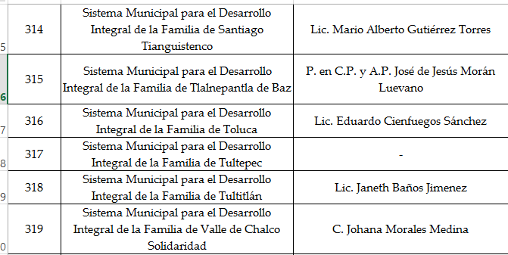
Derivado de la imagen anterior, se precisa que, en la temporalidad en que se dio atención a la solicitud de información primigenia, dicho Sujeto Obligado se encontraba en un proceso de transición en su estructura orgánica, motivo por el cual el nombre del Titular de la Unidad de Transparencia del Sistema Municipal para el Desarrollo Integral de la Familia de Tultepec no se encontraba dentro del listado; sin embargo, el nombramiento de este ya había sido remitido por correo electrónico el nueve de septiembre de dos mil veintiuno; motivo por el cual se adjuntó el listado correspondiente de manera completa; para mayor referencia, se inserta la imagen de la parte que nos interesa:

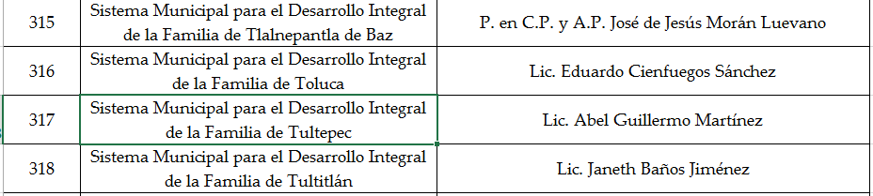

De lo anterior, se advierte que si bien EL SUJETO OBLIGADO mediante respuesta omitió informar respecto del nombre del Titular de la Unidad de Transparencia del Sistema Municipal para el Desarrollo Integral de la Familia del Municipio de Tultepec, (Dif Tultepec), por no contar con dicha información; también lo es que, al contar con dicha información al rendir el informe justificado, en aras de garantizar el derecho de acceso a la información hizo llegar la misma; atento a ello, resulta evidente que el cuarto elemento normativo de la figura legal del sobreseimiento, consistente en: “…de tal manera que el medio de impugnación quede sin materia…”, en el presente caso, se actualiza tal circunstancia, ya que el acto impugnado que dio origen al presente recurso quedó sin materia por las razones anteriormente expuestas.

Es así que, el medio de impugnación que nos ocupa ha quedado sin materia, dado que la inconformidad del hoy RECURRENTE fue atendida por EL SUJETO OBLIGADO; esto ya que se inconformó únicamente respecto del listado de los titulares de las Unidades de Transparencia; sin embargo, en atención a dicha inconformidad EL SUJETO OBLIGADO mediante Informe Justificado hizo llegar dicha información.

En consecuencia, se determina SOBRESEER el presente recurso de revisión, en términos del artículo 186, fracción I, de la Ley de Transparencia y Acceso a la Información Pública del Estado de México y Municipios:

“Artículo 186. Las resoluciones del Instituto podrán:
I. Desechar o sobreseer el recurso;”
(Énfasis añadido)

Así, con fundamento en lo prescrito en los artículos 5, párrafos trigésimo, trigésimo primero y trigésimo segundo, fracciones IV y V, de la Constitución Política del Estado Libre y Soberano de México, y los artículos 2, fracción II, 9, 29, 36, fracciones I y II, 176, 178, 179, 181, 185, fracción I, 186 y 188, de la Ley de Transparencia y Acceso a la Información Pública del Estado de México y Municipios, este Pleno:

R E S U E L V E

- Se SOBRESEE el recurso de revisión número 04382/INFOEM/IP/RR/2021 porque al modificar la respuesta el recurso de revisión quedó sin materia, en términos del Considerando QUINTO de la presente resolución

- Notifíquese la presente resolución al Titular de la Unidad de Transparencia del SUJETO OBLIGADO para su conocimiento.

- Notifíquese al RECURRENTE la presente resolución.

- Hágase del conocimiento del RECURRENTE, que de conformidad con lo establecido en el artículo 196 de la Ley de Transparencia y Acceso a la Información Pública del Estado de México y Municipios, podrá impugnarla vía Juicio de Amparo en los términos de las leyes aplicables.

ASÍ LO RESUELVE, POR UNANIMIDAD DE VOTOS EL PLENO DEL INSTITUTO DE TRANSPARENCIA, ACCESO A LA INFORMACIÓN PÚBLICA Y PROTECCIÓN DE DATOS PERSONALES DEL ESTADO DE MÉXICO Y MUNICIPIOS, CONFORMADO POR LOS COMISIONADOS JOSÉ MARTÍNEZ VILCHIS; MARÍA DEL ROSARIO MEJÍA AYALA; SHARON CRISTINA MORALES MARTÍNEZ; LUIS GUSTAVO PARRA NORIEGA Y GUADALUPE RAMÍREZ PEÑA; EN LA TRIGÉSIMA SÉPTIMA SESIÓN ORDINARIA CELEBRADA EL VEINTE DE OCTUBRE DE DOS MIL VEINTIUNO, ANTE EL SECRETARIO TÉCNICO DEL PLENO, ALEXIS TAPIA RAMÍREZ.
SCMM/BLA/DEMF/RPG

http://legislacion.edomex.gob.mx/sites/legislacion.edomex.gob.mx/files/files/pdf/gct/2021/ene081.pdf

